GOOGLE DRIVE

Para instalar google drive yo uso linux y he encontrado una manera fácil de tener google drive con linux. Gnome tiene una opción en ajustes que se llama cuentas en línea y ahí le puedes poner tu cuenta de google y puedes acceder a ella desde el gestor de archivos en mi caso uso nautilus. En la segunda imagen se ve como tengo en otras ubicaciones, en la parte de redes, mi cuenta de google y una cuenta de samba.

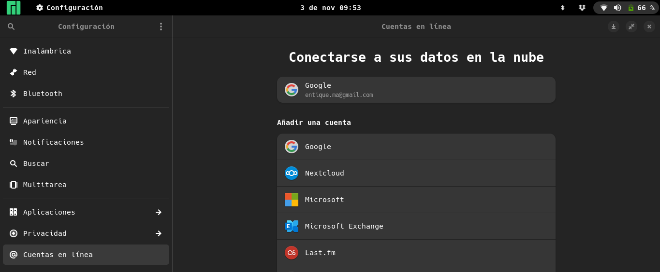

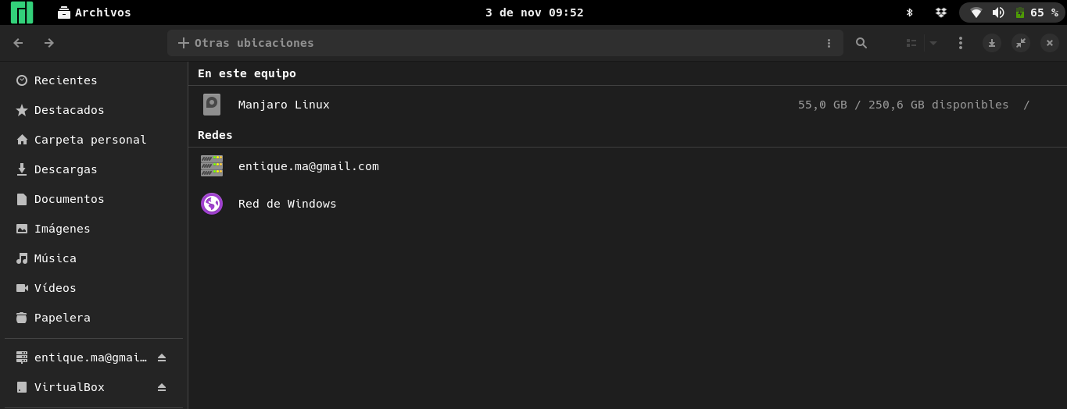
Desde ahí puedo acceder a las carpetas que tengo en google drive incluso crear y eliminar archivos y carpetas como si estuviesen ubicadas en mi escritorio. Para ello le tuve que dar permisos y buscar mucha información por internet pero ya lo tengo integrado correctamente y lo puedo usar.

He creado una carpeta desde mi escritorio en la red y le he puesto las tres fotos de los otros ejercicios. He abierto en la web google drive y se ven la carpeta y las fotos, se lo he pasado a un compañero de clase igual que con los otros ejercicios.

